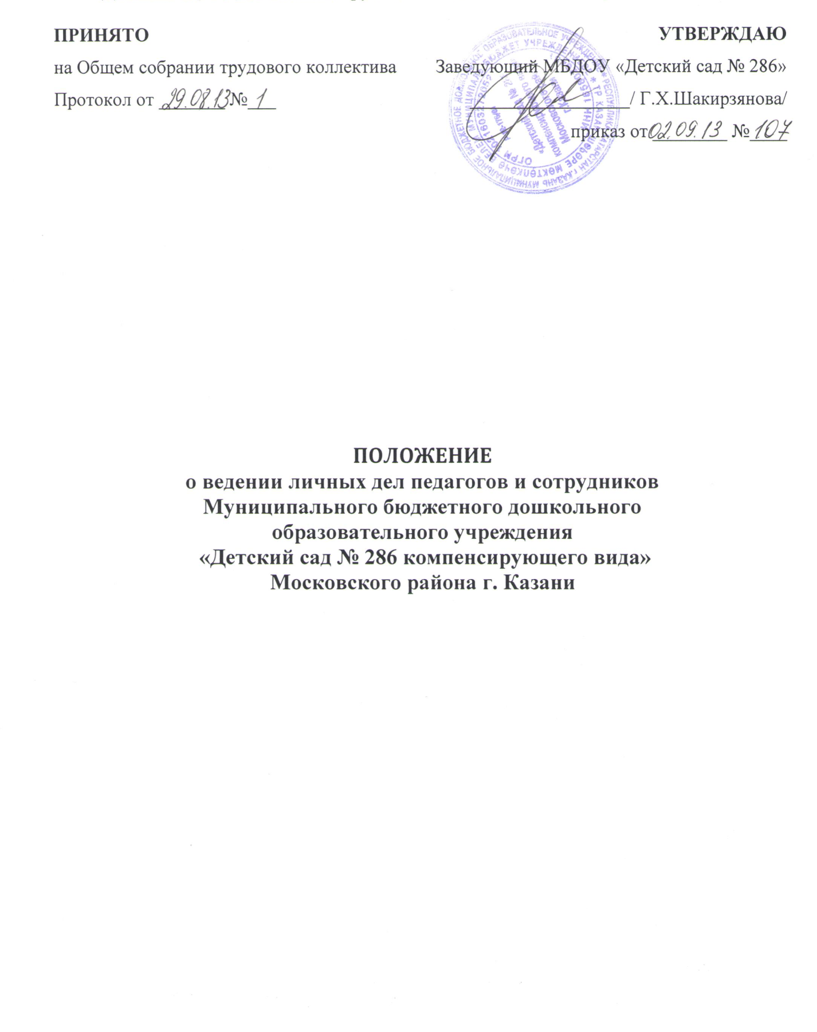

1.Общие положения
1.1 Настоящее Положение определяет порядок ведения личных дел педагогов и сотрудников дошкольного образовательного учреждения.
1.2 Положение разработано в соответствии с:
- Указом Президента Российской Федерации от 30.05.2005 г. № 609 «Об утверждении Положения о персональных данных государственного служащего Российской Федерации и ведении его личного дела»;
- Федеральным законом от 27.07.04 №79 - ФЗ «О государственной гражданской службе Российской Федерации»;
- Трудовым кодексом РФ;
- Коллективным договором ОУ;
- Уставом учреждения.
1.3 Ведение личных дел педагогов и сотрудников возлагается на заведующую дошкольного образовательного учреждения.
2. Порядок формирования личных дел сотрудников:
2.1 Формирование личного дела педагогов и сотрудников дошкольного образовательного учреждения производится непосредственно после приема в ОУ или перевода педагогов и сотрудников из другого образовательного учреждения.
2.2 В соответствии с нормативными документами в личные дела педагогов и сотрудников дошкольного образовательного учреждения вкладываются следующие документы:
Педагог дошкольного учреждения предоставляет:
- Заявление о приеме на работу;
- Автобиографию;
- Копию паспорта или иного документа, удостоверяющего личность;
- Копию страхового свидетельства пенсионного страхования;
- Копию идентификационного номера налогоплательщика;
- Копии документов об образовании;
- Копии документов о квалификации или наличии специальных знаний;
- Трудовую книжку;
- Копии документов воинского учета (для военнообязанных лиц)
- Копию свидетельства о браке;
- Копию свидетельства о рождении детей;
- Заявление о переводе;
- Медицинскую книжку;

- Копии документов о награждении;
- Копии аттестационных листов;
- Удостоверения о прохождении курсов, экспертные заключения;
- Справку об отсутствии судимости.
Сотрудник дошкольного учреждения предоставляет:
- Заявление о приеме на работу;
- Копию паспорта или иного документа, удостоверяющего личность;
- Копию документа об образовании;
- Копию страхового свидетельства пенсионного страхования;
- Копию идентификационного номера налогоплательщика;
- Трудовую книжку;
- Копии документов воинского учета (для военнообязанных лиц)
- Копию свидетельства о браке;
- Копию свидетельства о рождении детей;
- Медицинскую книжку;
- Справку об отсутствии судимости.
Работодатель оформляет:
- трудовой договор в двух экземплярах;
- приказ о приеме на работу (о перемещении на другие должности);
- личную карточку №Т-2; должностную инструкцию;
Работодатель знакомит:
- Уставом дошкольного учреждения;
- С должностной инструкцией;
- Проводит вводный инструктаж, инструктаж по охране труда, инструктаж по противопожарной безопасности.
2.3 . Обязательной является внутренняя опись документов, имеющихся в личном деле.
3. Порядок ведения личных дел педагогов и сотрудников в МБДОУ

3.1 Личное дело педагогов и сотрудников дошкольного учреждения ведется в течение всего периода работы каждого педагога и сотрудника.
3.2 Ведение личного дела предусматривает:

Помещение документов, подлежащих хранению в составе личных дел, в хронологическом порядке:
- Заявление;
- Личный листок по учету кадров;
- Дополнение к личному листку по учету кадров;
- Личная карточка;
- Автобиография;
- Копии документов об образовании;
- Копия приказа о приеме на работу;
- Документы о повышении квалификационного уровня: аттестационный лист, удостоверение о прохождении курсов, экспертное заключение;
- Копии документов о награждении, поощрении;
- Ксерокопии: - паспорта (страницы с персональными данными о месте регистрации);
- военный билет (для военнообязанных лиц);
- свидетельство о браке, расторжении брака (если такое имеется);
- свидетельства о рождении детей;
- страхового свидетельства;
- ИНН
- Справка об отсутствии судимости.

Ежегодную проверку состояния личного дела педагогов и сотрудников дошкольного учреждения на предмет сохранности включенных в него документов и своевременное заполнение. Листы документов, подшитых в личное дело, подлежат нумерации. Личное дело регистрируется в журнале «Учет личных дел».
4. Порядок учета и хранения личных дел педагогов и сотрудников дошкольного учреждения
4.1 Хранение и учет личных дел педагогов и сотрудников дошкольного учреждения организуются с целью быстрого и безошибочного поиска личных дел, обеспечения их сохранности, а также обеспечения конфиденциальности сведений, содержащихся в документах личных дел, от несанкционированного доступа: Трудовые книжки, медицинские книжки хранятся отдельно в сейфе заведующей дошкольного учреждения. Должностные инструкции хранятся в отдельной папке ОУ. Личные дела сотрудников хранятся в сейфе дошкольного учреждения. Доступ к личным делам педагогов и сотрудников дошкольного учреждения имеют только заведующая. Систематизация личных дел педагогов и сотрудников дошкольного учреждения производится в алфавитном порядке. Личные дела педагогов и сотрудников дошкольного учреждения, имеющих

государственные звания, премии, награды, ученые степени и звания, хранятся 75 лет с года увольнения работника.
5.Порядок выдачи личных дел во временное пользование
5.1 Выдача личных дел (отдельных документов в составе личного дела) во временное пользование производится с разрешения заведующей дошкольного учреждения. Время работы ограничивается пределами одного рабочего дня. В конце рабочего дня руководитель обязан убедиться в том, что все личные дела, выданные во временное пользование, возвращены на место хранения и есть ли необходимость для принятия мер к их возвращению или розыску.
5.2. Факт выдачи личного дела фиксируется в контрольном журнале.
6. Ответственность
6.1 Педагоги и сотрудники дошкольного учреждения обязаны своевременно представлять руководителю сведения об изменении в персональных данных, включенных в состав личного дела.
6.2 Работодатель обеспечивает: сохранность личных дел педагогов и сотрудников дошкольного учреждения; конфиденциальность сведений, содержащихся в личных делах педагогов и сотрудников.
7. Права
7.1 Для обеспечения защиты персональных данных, которые хранятся в личных делах педагогов и сотрудников:
Педагоги и сотрудники дошкольного учреждения имеют право: Получить полную информацию о своих персональных данных и обработке этих данных; Получить доступ к своим персональным данным; Получить копии, хранящиеся в личном деле и содержащие персональные данные. Требовать исключения или исправления неверных или неполных персональных данных
Работодатель имеет право:
Обрабатывать персональные данные педагогов и сотрудников дошкольного учреждения, в том числе и на электронных носителях; Запросить от педагогов и сотрудников всю необходимую информацию.

